**IDEA使用笔记**

## 快捷键

封装方法：选中代码 Ctrl + Alt + M

全局所搜：Ctrl+Shift+F (如果没效果，通常是搜狗输入法快捷键冲突)

全局替换：Ctrl+Shift+R

局部所搜：Ctrl+ F

局部替换：Ctrl+R

查找接口的实现类：ctrl + alt +B

查看类或接口的继承关系：ctrl + h

查看抽象方法的实现方法：ctrl+alt+鼠标

需要选中类或接口名

快速实现接口的方法：Ctrl+O

格式化代码：Ctrl+Alt+L

**断点调试：**

F8 单步调试，不进入函数内部

F7 单步调试，进入函数内部

Shift+F7 选择要进入的函数

Shift+F8 跳出函数

Alt+F9 运行到断点

Alt+F8 执行表达式查看结果

F9 继续执行，进入下一个断点或执行完程序

Ctrl+F8 设置/取消当前行断点

Ctrl+Shift+F8 查看断点

## 处理idea打开多个文件时，无法全部显示，或被覆盖，或被隐藏等问题

1. 修改上限值，可以最多显示30个tabs，

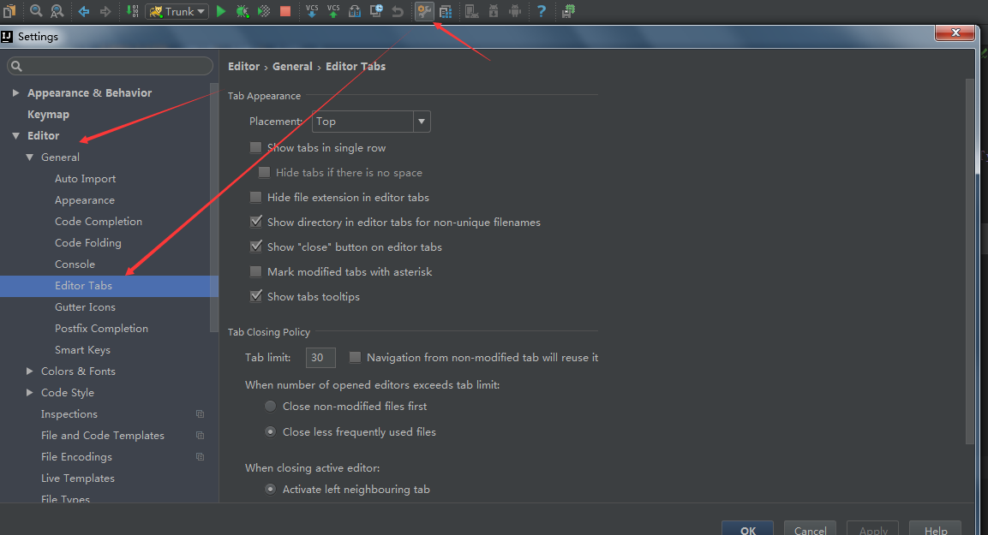

2、取消“show tabs in single row”后，将不会隐藏，否则会隐藏。

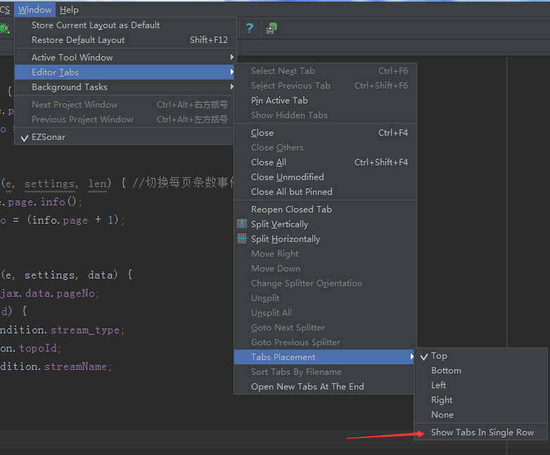

## idea open打开项目之后，project里没有目录结构

. open打开项目之后，project里没有目录结构。

按下列步骤操作：  
1. 关闭IDEA，   
2.然后删除项目文件夹下的.idea文件夹

3.重新用IDEA工具打开项目

## idea 代码提示不区分大小写设置

setting>Editor>General>Code completion>右侧的Case sensitive completion 修改为none

## Intellij IDEA中更换SVN地址